Metodologi Desain Perangkat Lunak

5200411037 – Maulana Deviki Sanjaya

5200411038 – Ahmad Rivai

5200411152 - William Prapdeson Laksono

5200411206 – Abdurrahman Yusuf Wijasena

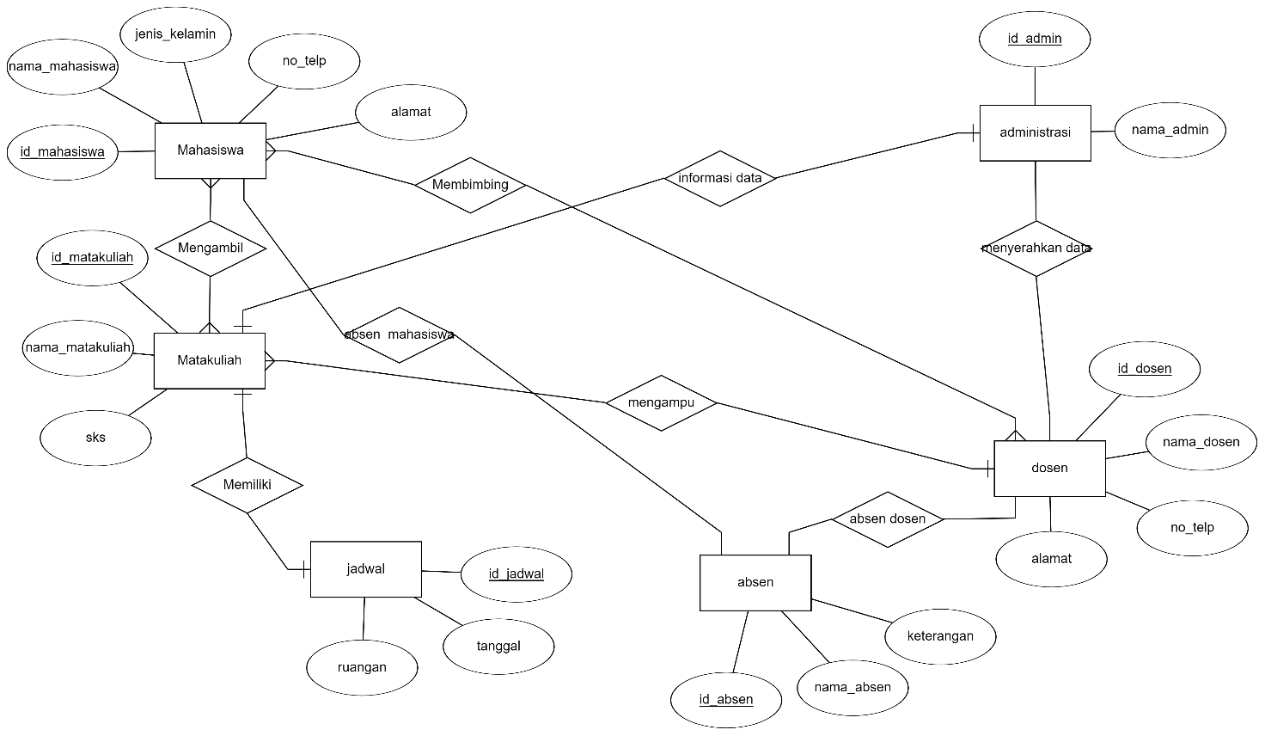

ERD Sistem Informasi Akademik

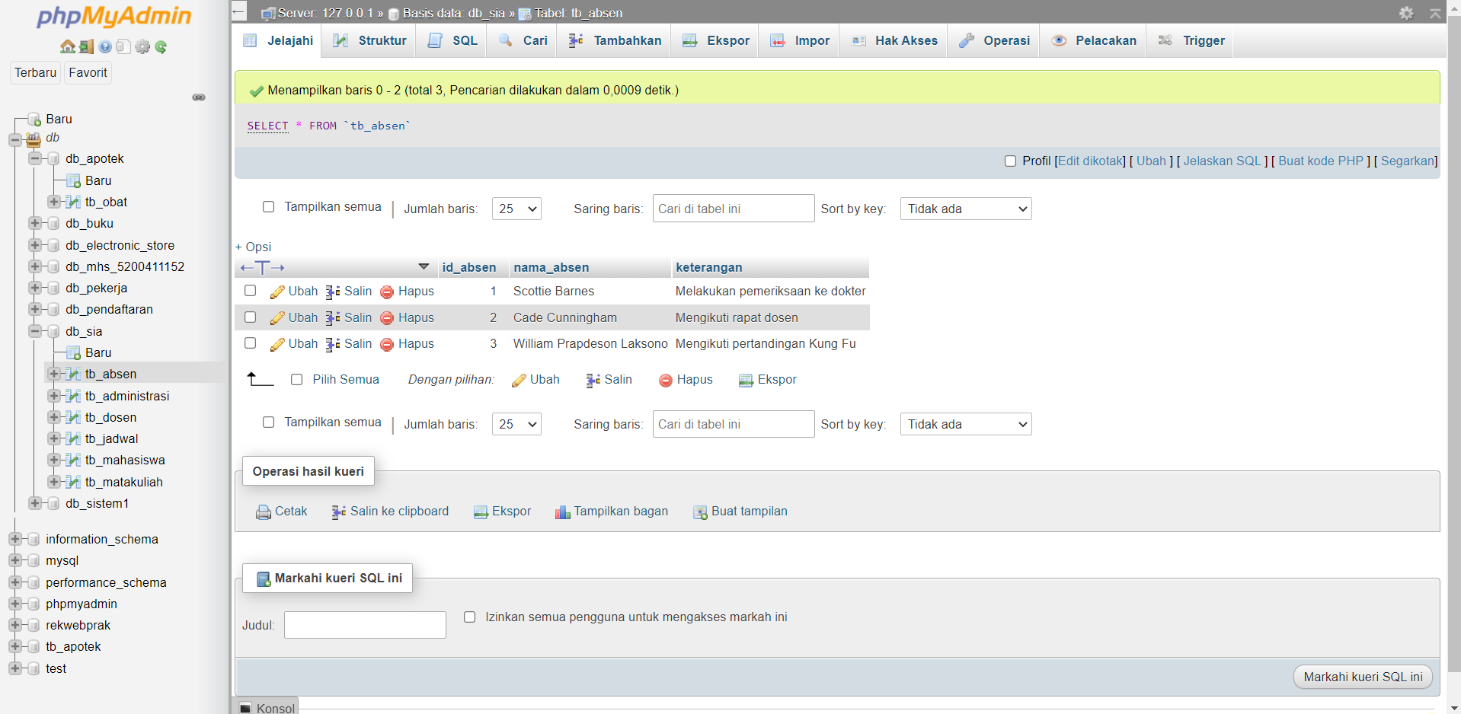

tb_absen

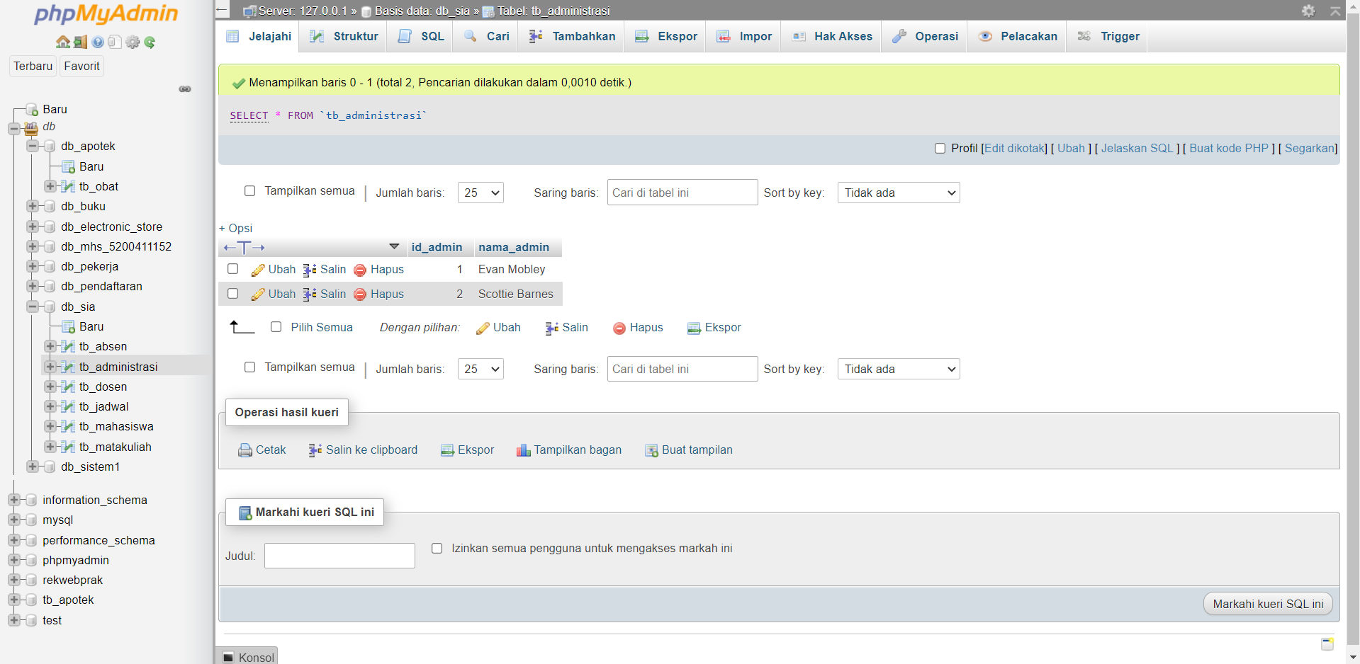

tb_administrasi

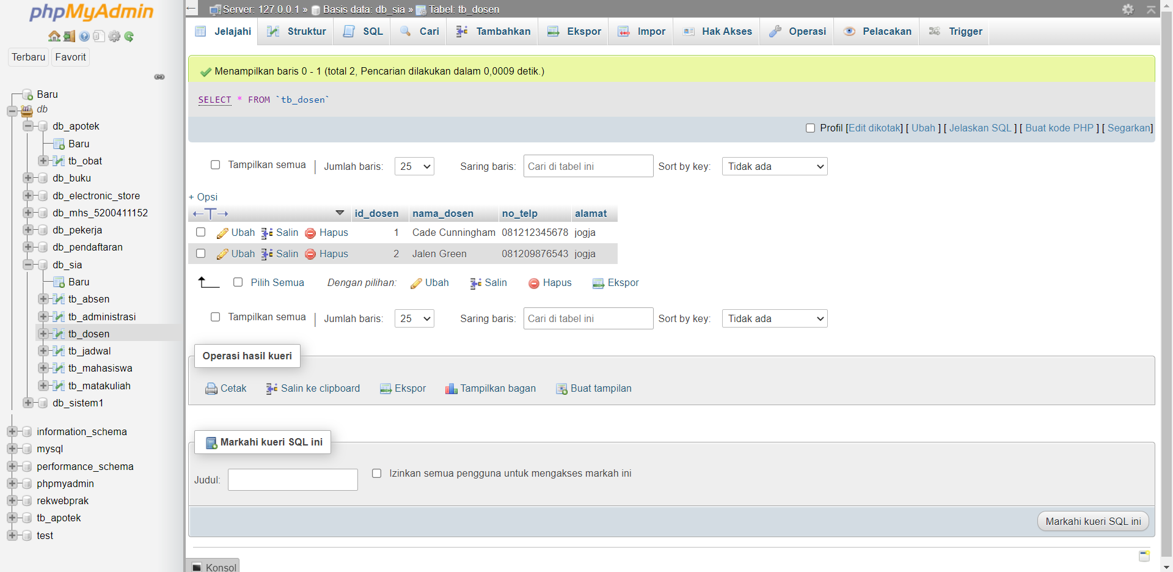

tb_dosen

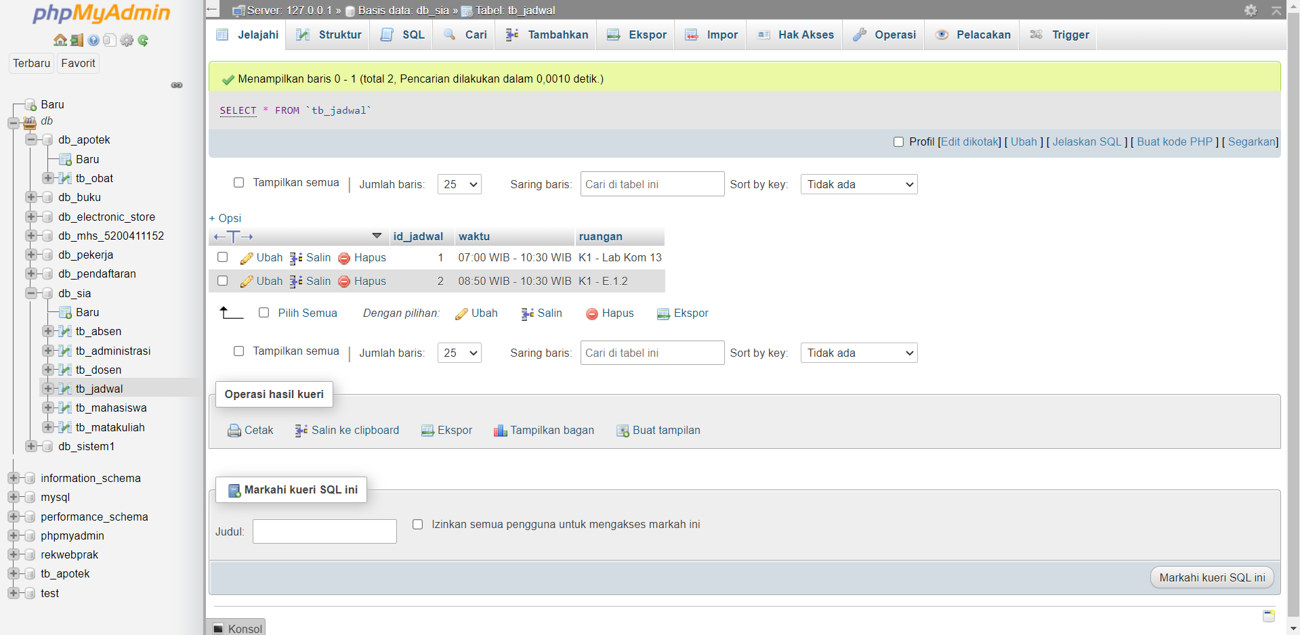

tb_jadwal

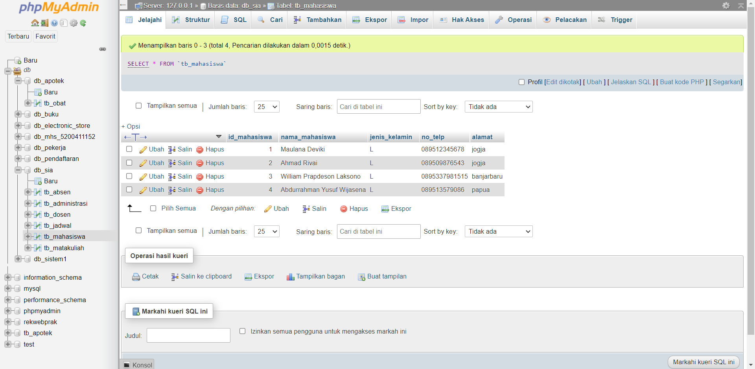

tb_mahasiswa

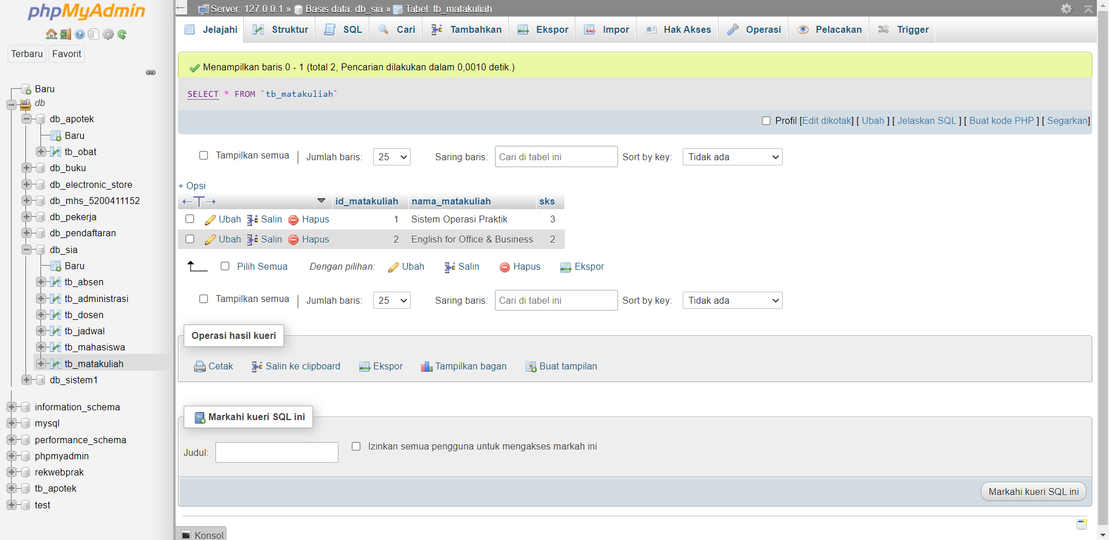

tb_matakuliah

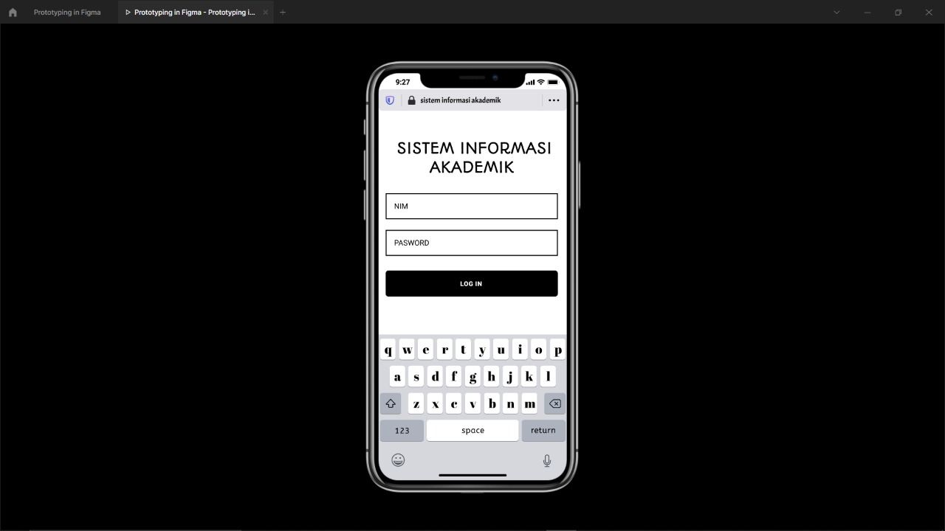 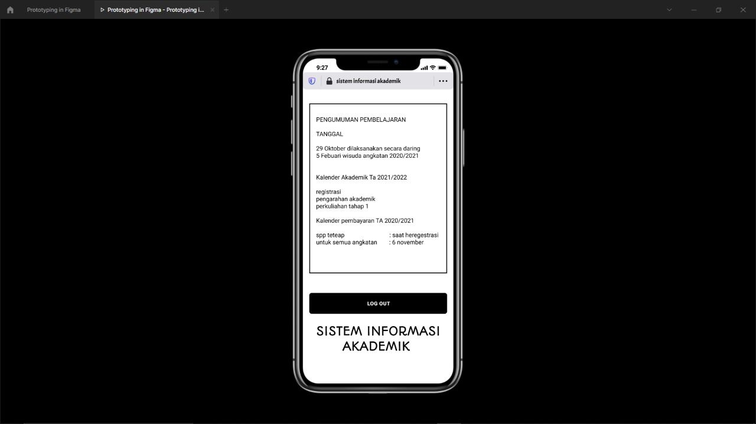

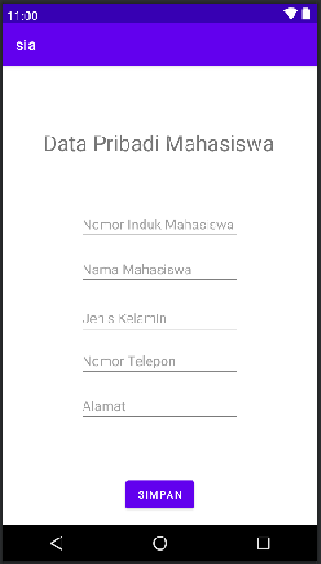 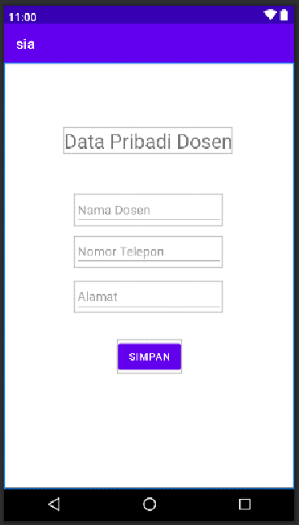

Prototype